Invitasjon til markedsdialog - webinar

Kontrolltårn for planlegging og gjennomføring av operasjoner på sykehus

4. juni 2021 0900-1200
Påmelding: link
https://norwayhealthtech.pameldingssystem.no/oslo-universitetssykehus-markedsdialog-for-innovasjonspartnerskap-quot-kontrolltarn-for-planlegging-og-gjennomforing-av-operasjoner-pa-sykehus-quot
Oslo Universitetssykehus (OUS) er landets og et av Skandinavias største sykehus med rundt 24 000 ansatte. Årlig gjennomføres over 1,2 millioner pasientbehandlinger ved OUS, hvorav rundt 54 000 er operasjoner. Sykehuset gjennomfører landets mest omfattende og kompliserte kirurgi. Operasjonsvirksomheten består av alt fra korte, enkle, standardiserte prosedyrer til langvarige, avanserte, multidisiplinære operasjoner. Operasjonsaktiviteten utføres på 5 lokasjoner, Aker sykehus, Ullevål sykehus, Rikshospitalet, Radiumhospitalet og Skadelegevakten. Sykehuset ivaretar elektiv kirurgi, elektiv dagkirurgi og ø-hjelps kirurgi inkl. traumekirurgi.
Oslo universitetssykehus søker partnere som ønsker å samarbeide om å utvikle fremtidens løsning for planlegging og gjennomføring av operasjonsvirksomheten. Nye løsninger som er tilpasset sykehus og våre omgivelser vil potensielt kunne ha stor betydning for styrket pasientsikkerhet, bedre effektivitet i pasientbehandlingen og en mer forutsigbar arbeidssituasjon situasjon for de ansatte. Våre behov i er i første rekke knyttet til prosessforbedring og automatisering i planleggingsprosessen fra det taktiske til det operative nivået.
Vi ønsker gjennom markedsdialogen å etablere kontakt og dialog med leverandører, kompetanse- og forskingsmiljøer og andre aktører som kan være med å utvikle et system for planlegging, styring og gjennomføring av komplekse logistikk operasjoner.

Agenda
0900 | Velkommen og praktisk informasjon
0915 | Betydning av prosjektet for OUS
0930 | Gjennomgang av behov og utfordringer
1000 | Pause
1010 | Dialog del 1  Spørsmål og diskusjon rundt behovskartlegging
1040 | Teknologisk rammeverk
1100 | Pause
1110 | Dialog del 2  Spørsmål og diskusjon rundt teknologiske rammeverk
1130 | Innovasjonspartnerskap – introduksjon til prosedyren og rammebetingelser
1145 | Oppsummering og videre prosess
1200 | Slutt

Oslo universitetssykehus er tildelt 15 millioner kroner fra Innovasjon Norge til prosjektet. Sykehuset vil i løpet av 2021 utlyse og gjennomføre en konkurranse der målet er å tildele innovasjonspartnerskap til leverandør(er) som kan bidra til å løse vårt behov. I forkant av konkurransegjennomføring ønsker Oslo universitetssykehus å invitere leverandører og andre aktuelle aktører til markedsdialog for å presentere behovet til sykehuset, samt diskutere mulige utviklingsretninger og innovasjonsrom for løsninger. Innspill fra markedsdialogen vil kunne inngå i videreutvikling av behovsbeskrivelsen som skal inngå i konkurransedokumentene.
Dette prosjektet er forankret i Helse Sør Øst med mål om å utvikle en løsning som kan benyttes av alle sykehus i regionen. OUS vil ta lederrollen i utviklingen og koordinere med andre sykehus som følgevirksomheter i prosjektet.
Det vil i løpet av markedsdialogfasen bli gjennomført aktiviteter for å fasilitere konsortiedannelser mellom aktører med utfyllende løsninger og relevant kompetanse.
Utfordringer og behovsbeskrivelse
Dagens systemer for planlegging av bemanning, styring av utstyr/rom og pasientadministrasjon er i begrenset grad integrert med andre systemer og er i all vesentlig grad basert på manuelle rutiner for planlegging og gjennomføring. Sykehuset har derfor et klart potensiale til forbedring av ressursutnyttelse ved å utvikle nye teknologiske verktøy.
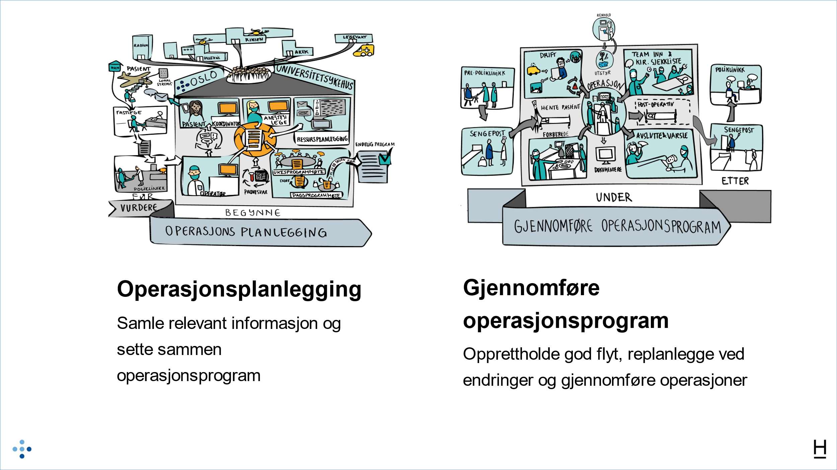
Operasjonsvirksomheten er en kompleks sammensatt virksomhet der kompetent bemanning benytter høyt spesialiserte metoder, utstyr og infrastruktur til å utføre planlagte operasjoner på samme areal som man mottar øyeblikkelig hjelp pasienter med ulik hastegrad. Tilgang på ressurser og styring av disse slik at man kan øke produktivitet og samtidig beholde og forbedre nivå av pasientsikkerhet er et overordnet mål for virksomheten. Belastning av dette systemet med større antall pasienter på flere lokalisasjoner, lavt utviklet ressursstyring, organisering og ledelse gir bakteppet for behovet forbedringer.
Aktivitetsdata fra operasjonsvirksomheten konkretiserer utfordringsbildet. Årlig blir 3000 planlagte operasjoner avlyst mindre enn 16 timer før planlagt gjennomføring. Operasjonsstuer og dyrt utstyr står ubenyttet deler av dagen pga. manglende bemanning og begrenset mulighet til å planlegge og omprioritere. Driftsavvik registreres, men blir i liten grad løst til varige driftsforbedringer.
Utfordringen har blitt aktualisert av koronautbruddet der den operative totalressursen har vært redusert. COVID har ført til gjennomgripende endringer i sykehusene med nedskalering av planlagt kirurgi og prioritering av ressurser til intensivmedisin for alvorlig syke pasienter med isoleringsbehov. Det betyr at det er om mulig enda viktigere å ha gode styringsverktøy og optimal logistikk.
Strykninger og forsinkelser skyldes ulike faktorer knyttet til kvalitet i planlegging og gjennomføring av drift. Det har ikke vært mulig å redusere dette antallet i de siste årene i Norge (ref. rapport om Nasjonale kvalitetsindikatorer fra Helsedirektoratet november 2019). Riksrevisjonen har påpekt muligheter for å øke utnyttelsesgraden av operasjonsstuer i norske sykehus.
Målsetting ved innovasjonspartnerskapet
OUS ønsker innovative digitale verktøy for å understøtte og forenkle arbeidsprosessene knyttet til planlegging og gjennomføring av operasjoner.

Sykehusene har i meget begrenset grad tilgang på elektroniske verktøy for planlegging og gjennomføring av operasjonsdrift. De nåværende systemer kan ikke i tilstrekkelig grad ivareta de spesifikke behovene i operasjonsvirksomheten. Temporære driftsforstyrrelser med redusert kapasitet og strykninger gir umiddelbart et betydelig etterslep i ordinær drift. Dette aktualiseres spesielt under COVID.
Operasjonsvirksomhet krever tilgang til spesialisert areal og utstyr. Det er nødvendig med koordinert samhandling av spesialisert bemanningskompetanse i alle faser av diagnostikk, beslutning og gjennomføring av behandling. For å oppnå effektiv flyt av pasienter i en integrert og kompleks kjede er det behov for styring av fremdrift og eventuelt ny prioritering av ressurser på lang, mellomlang og kort sikt samt i sanntid. Det må det være en umiddelbar og effektiv deling av en omfattende mengde relevant informasjon og funksjonelle systemer for kommunikasjon med alt involvert personell. Det må foreligge mulighet for sporing av utstyr og ressurser. I tillegg øker behovet for digitale styringssystemer med mangel på spesialkompetanse.
Behov som skal dekkes: For å bedre planlegging av virksomheten på lengre sikt er vi avhengige av å utvikle nye innovative løsninger og systemer. Disse kan avdekke flaskehalser og simulere effekten av tilførte ressurser. Dette er nødvendig for å kunne beregne størrelsen, organisering og plassering av virksomheten lokalt, regionalt og nasjonalt. Med slike verktøy kan sykehusene oppnå bedre resultater for pasientene og betydelig ressurseffektivisering. Det er dessuten helt vesentlig for å dimensjonere virksomhet i nye sykehus.
Digitalisert styring av operasjonsvirksomheten har i første versjon som mål å optimalisere planlegging og gjennomføring gjennom to delmål: 1) Planlegging og oppdatering av operasjonsprogram for operativ virksomhet for å sikre forutsigbar avvikling av operasjonsprogram, 2) Sanntidslogistikkstyring gjennomføring av operativ virksomhet etter en «airport control» lignende modell. Tilgang til helseopplysninger (i sanntid), behandlingsforløp og selvbetjening er viktige virkemidler for å realisere dette. På sikt kan dette bygges ut til å inkludere avanserte teknikker basert på maskinlæring og kunstig intelligens.
Under kartleggingen av våre behov har vi særlig fokusert på planleggingen som utføres fra pasienten henvises til operasjon frem til operasjon og selve gjennomføringen og re-planlegging av det aktuelle dagsprogrammet. Behovet strekker seg fra taktisk planlegging for de neste måneder til det aktuelle dagsprogrammet neste dag. I første fase av planlegging er kirurg og pasientkoordinator de mest sentrale aktørene, når vi nærmer oss tidspunkt for gjennomføring (ukeprogram og dagsprogram) blir flere aktører fra deler av sløyfen involvert. Planleggingsarbeidet i dag preges av mange manuelle rutiner, fysiske møtepunkt og er basert på kunnskap og erfaring fra aktørene involvert.
Våre behov i er i første rekke knyttet til prosessforbedring og automatisering i planleggingsprosessen fra det taktiske til det operative nivået. I den detaljerte behovsanalysen vi har gjort har vi identifisert områder det er behov for forbedring:
Operasjonsplanlegging – Klargjøre pasienten til operasjon
Planlegging av operasjon begynner med den enkelte pasient ved henvisning til sykehuset. Informasjon fra henvisende instans (fastlege, andre sykehus, andre avdelinger) samt informasjon innhentet gjennom poliklinisk konsultasjon, tilgjengelig journal og utvidede undersøkelser gir grunnlag for kirurg å anbefale pasienten behandling. Foruten om pasient, som må samtykke til behandling, og kirurg som er medisinsk ansvarlig for utredning og anbefalt behandling er pasientkoordinator og anestesilege nøkkelressurser. Anestesilege vil også vurdere pasientens helsetilstand og behov for tilleggsundersøkelser knyttet til gjennomføring av operasjon og narkose. Pasientkoordinator har som hovedoppgave å holde oversikt over alle «løse tråder», følger opp pasienten og setter pasienten på operasjonslisten.
Sykehuset legger årsplaner hvor fordeling av operasjonsstuer og operasjonsteam (anestesipersonell og operasjonssykepleiere) tildeles ulike klinikker og avdelinger. Rammene er basert på tidligere år samt innmeldte ønsker fra klinikkene.
Basert på tildelte operasjonsøkter vil en avdeling lage planer for sin operasjonsaktivitet. Særlig viktig er ukeprogrammet (som legges 1 uke før) og dagsprogrammet (som legges dagen før kl.14). Ved planlegging av operasjonsprogram vil faktorer som utstyr, type operasjonssal og ansattes kompetanse påvirke plassering av pasienten.
Gjennomføre operasjonsprogrammet – Få flyt i dagen
Når alle forberedelser er gjennomført og pasienten er kalt inn til operasjon, vil hen møte opp enten via sengepost/hotell eller møte opp fra hjemmet på operasjonsdagen. Forberedelser på selve dagen gjennomføres derfor på pasientens ansvar eller sengepost/hotell. Pasienten flyttes så til operasjonsavdelingen for gjennomføring av operasjonen.
På selve dagen kan operasjonsprogrammet bli «forstyrret» av bl.a. endringer i enkelt pasienters tilstand, av andre operasjoner som trekker ut i tid eller øyeblikkelig hjelp- operasjoner som må prioriteres. Å kunne re-planlegge operasjonsprogrammet fortløpende er derfor nødvendig for å opprettholde god flyt.
Tentativ tidslinje
4 juni 2021 | Dialogmøte – presentasjon av behov
Juni 2021 | 1:1 møter med leverandører
August 2021 | 1:1 møter med leverandører
September 2021 | Utlysning av konkurranse
Januar 2022 | Inngåelse av kontrakt

Kort om innovasjonspartnerskap
Innovasjonspartnerskap er en ny anskaffelsesform, hvor det utlyses en konkurranse i markedet hvor oppdragsgiver ønsker å inngå et partnerskap med en eller flere leverandører, og der målet er å gjennom et utviklingsløp finne frem til den beste løsningen for et avgrenset behov.
Innovasjonspartnerskap legger til rette for produkt- og tjenesteutvikling i en samarbeidsprosess mellom kjøper og utvikler/leverandør.

Formålet med innovasjonspartnerskap er å ta frem helt nye varer, tjenester og bygg- og anleggsarbeider for å løse et spesifikt behov. I forhold til andre prosedyrer i anskaffelsesregelverket har innovasjonspartnerskap følgende særtrekk:
- Prosedyren skal kun benyttes for anskaffelser av varer og tjenester som per i dag ikke finnes på markedet.
- Innovasjonspartnerskap inngås med forhandling.
- Det kan inngås partnerskap med en eller flere leverandører.
- Selve utviklingsarbeidet skal struktureres i faser med delmål.
- Etter hver fase kan oppdragsgiver, basert på delmålene, avslutte innovasjonspartnerskapet.

Det vil bli inngått partnerskap med utvalgte leverandører. Innovasjonsprosessen skal være oppdelt i faser. For hver fase skal det være definert ett eller flere delmål. Oppdragsgiver vil betale vederlag undervegs i utviklingsprosessen til leverandørene som deltar i partnerskapet.
Oslo universitetssykehus har som målsetning for prosjektet at resultatet skal være en funksjonell og robust løsning med et leveransedyktig konsortium stående bak. For leverandører som ikke oppfyller disse kravene oppfordrer vi til samarbeid med andre leverandører med komplementerende teknologi/ løsninger og kompetanse.

